CHIRORG
Organisation et traçabilité de la préparation
des programmes opératoires

Dossier de conception fonctionnelle

Certification | Titre Professionnel Concepteur Développeur d’Applications
Candidat | [À COMPLÉTER : prénom et nom]
Session | [À COMPLÉTER : mois / année]
Contexte | Projet de formation — application ChirOrg
Note de personnalisation — Les mentions entre crochets doivent être complétées avant remise. Les besoins présentés sont reconstitués à partir des ressources du projet ; ils doivent être validés par le porteur de projet.

Sommaire
Dans Word, cliquer dans le sommaire puis appuyer sur F9 afin de mettre à jour les numéros de page.
Mettre à jour dans Word (F9)

1. Objectifs et périmètre
Le dossier de conception fonctionnelle traduit les besoins de ChirOrg en parcours utilisateurs, règles métier et diagrammes UML. Il complète le cahier des charges et sert de référence entre l’expression du besoin, le développement et la recette.
ChirOrg est une application web interne destinée à organiser les programmes opératoires, préparer le matériel attendu pour chaque intervention et conserver la trace des actions de préparation et de validation.
- Inclus : authentification, consultation, planification, checklist, validation partielle ou finale, vue finale et administration des référentiels.
- Exclus à ce stade : gestion du dossier patient, prescriptions, interfaçage avec le SI hospitalier, gestion des stocks en temps réel et notifications externes.

2. Acteurs, droits et exigences fonctionnelles
Deux profils applicatifs sont identifiés par le code source. Le rôle ROLE_ADMIN hérite de ROLE_USER. Les actions sensibles sont contrôlées côté API, indépendamment du masquage éventuel dans l’interface.
Acteur | Besoins et droits
Utilisateur du bloc | Se connecter, consulter les programmes, planifier, réordonner, préparer le matériel, demander la validation et consulter la vue finale.
Administrateur | Tous les droits utilisateur, plus gestion des utilisateurs, spécialités, chirurgiens, modèles de chirurgie, matériel, fiches et listes.
Tâche planifiée | Purger les programmes antérieurs à la date courante.

3. Règles métier
La planification s’appuie sur une liste de matériel définie pour le couple chirurgien / chirurgie modèle. Une chirurgie créée reçoit un ordre dans son programme ; ses lignes de préparation sont générées à partir de cette liste.
Une préparation est soit prête, soit absente, soit non traitée. La validation finale est possible uniquement lorsque toutes les lignes sont prêtes. La présence d’au moins une absence conserve la chirurgie dans un état de validation partielle, modifiable jusqu’à régularisation.
- Une chirurgie validée ne peut plus faire modifier sa préparation.
- Une spécialité supprimée réaffecte ses références à « Sans spécialité », elle-même protégée.
- Les suppressions de références déjà utilisées sont refusées afin de préserver l’intégrité des données.

4. Parcours et maquettes
Les maquettes sont réalisées sous la forme d’écrans SPA responsives. Le parcours est conçu pour limiter le nombre d’étapes entre l’ouverture du programme et la consultation de la fiche technique finale.
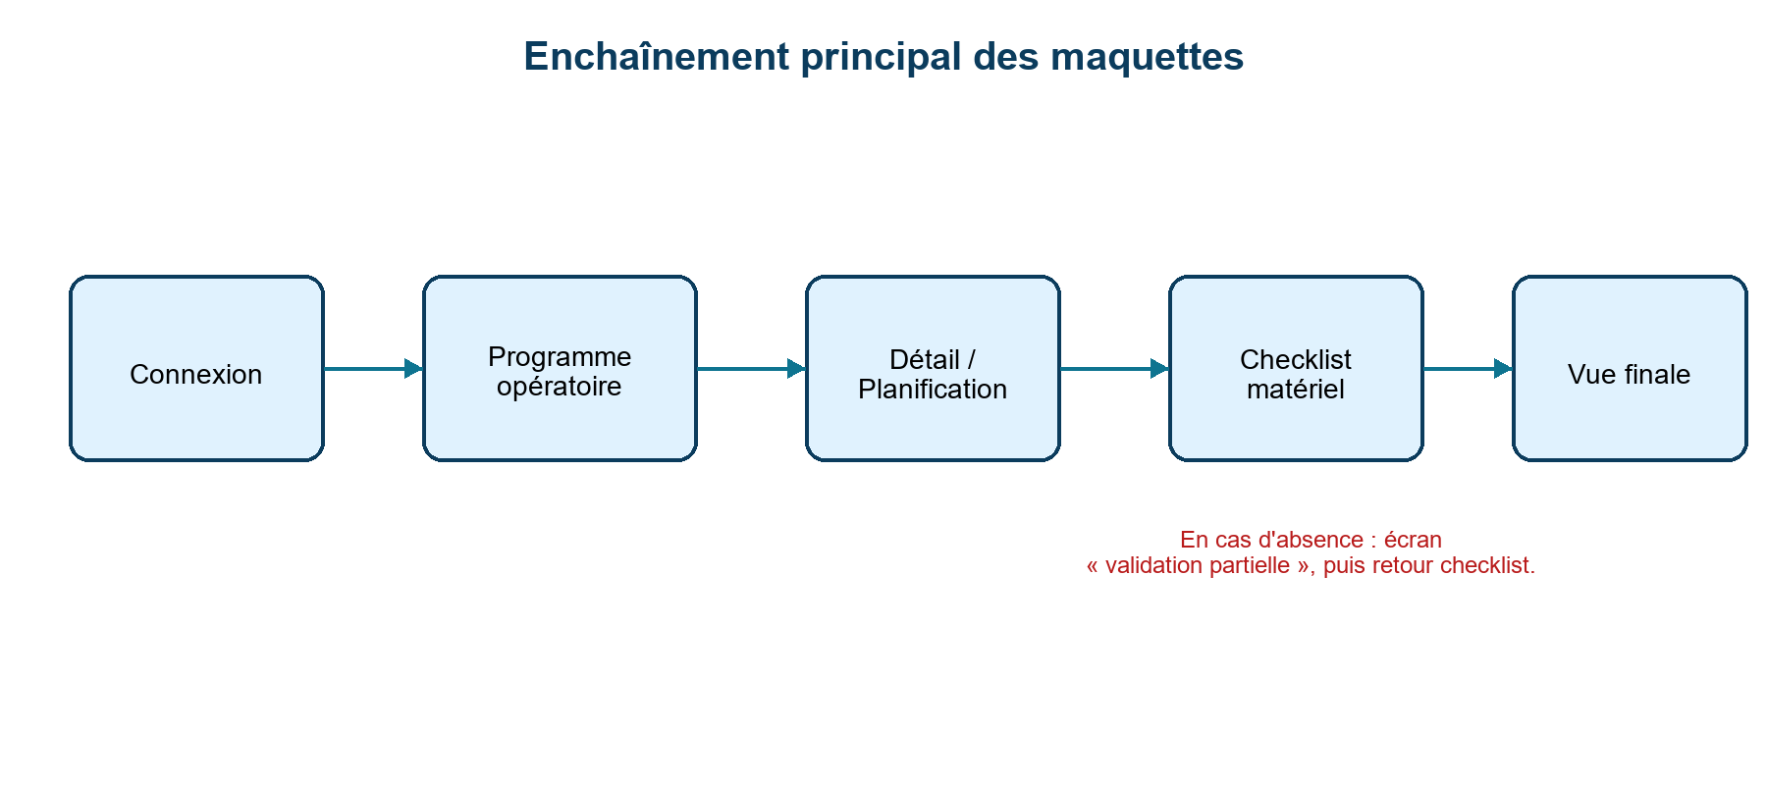

5. Diagramme de cas d’utilisation
Le diagramme couvre les actions accessibles aux deux profils. La préparation est le cœur du système : elle implique l’identification de l’utilisateur et elle conditionne l’accès à la vue finale.
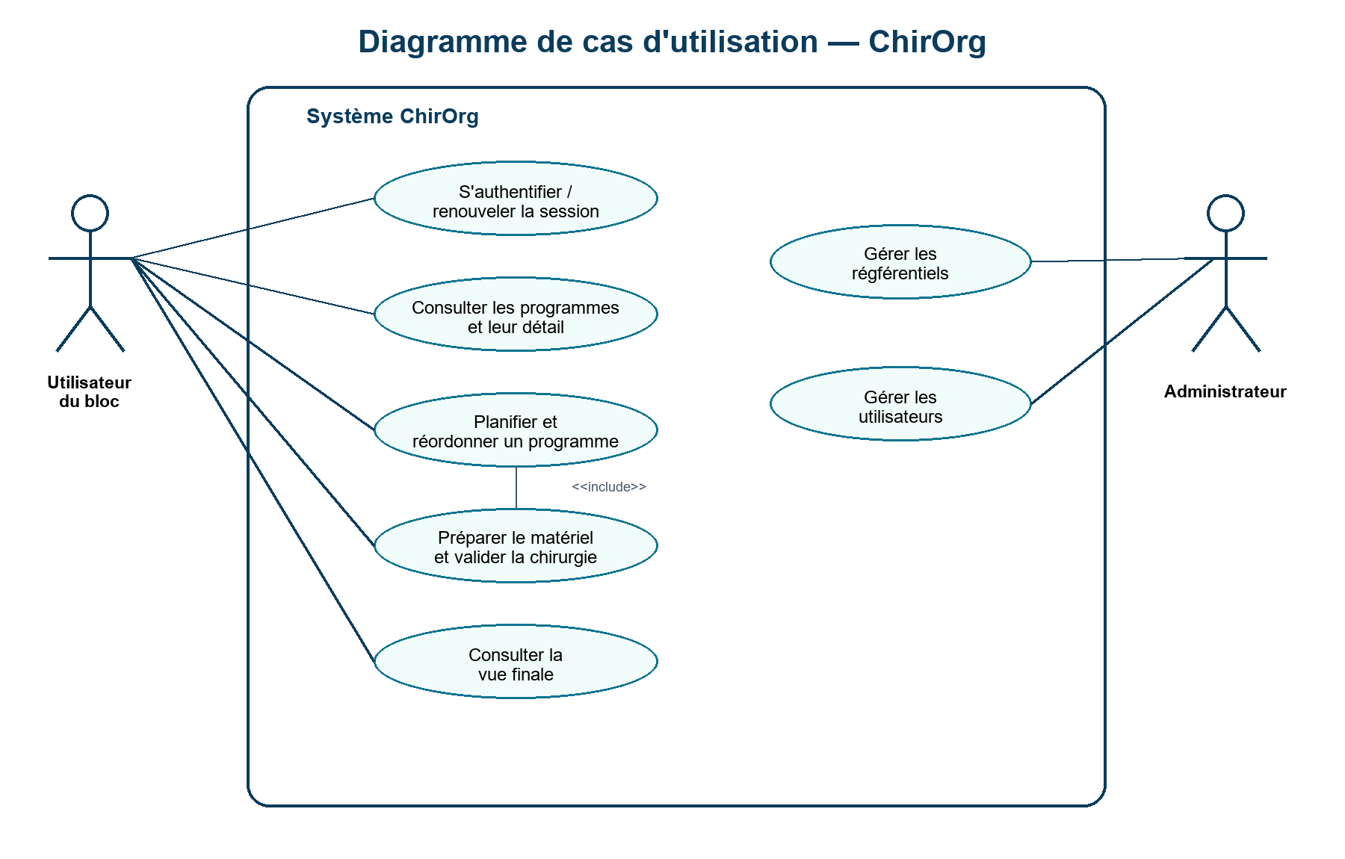

6. Diagramme d’activité — fonctionnalité centrale
Le diagramme décrit le flux de préparation et de validation. Les couloirs distinguent les actions de l’utilisateur et les contrôles appliqués par le système. La boucle de traitement se poursuit jusqu’à ce que toutes les lignes aient un état explicite.
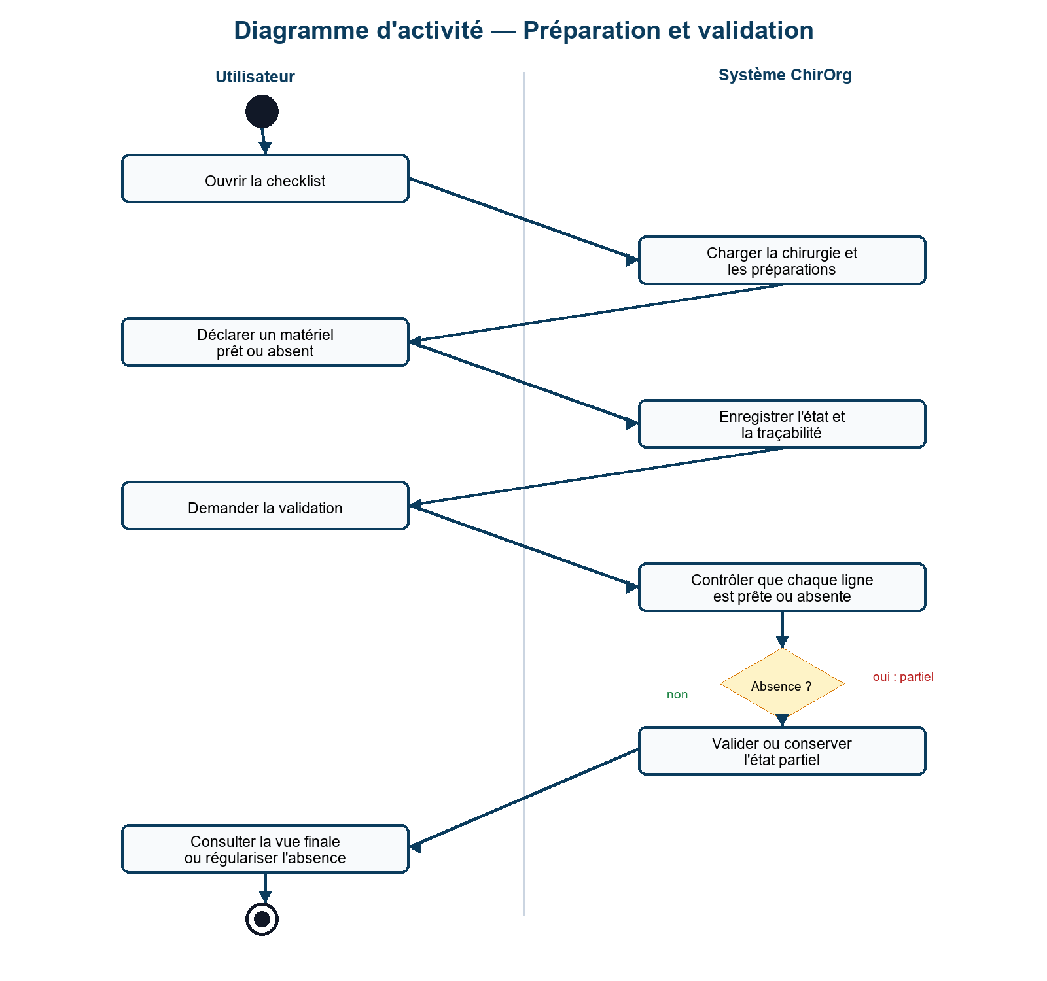

7. Diagramme de séquence — validation
La séquence met en évidence la séparation des responsabilités : la vue Vue appelle l’API REST, le processor récupère l’utilisateur connecté et délègue la règle au service métier. Doctrine persiste ensuite la décision et la traçabilité dans MySQL.
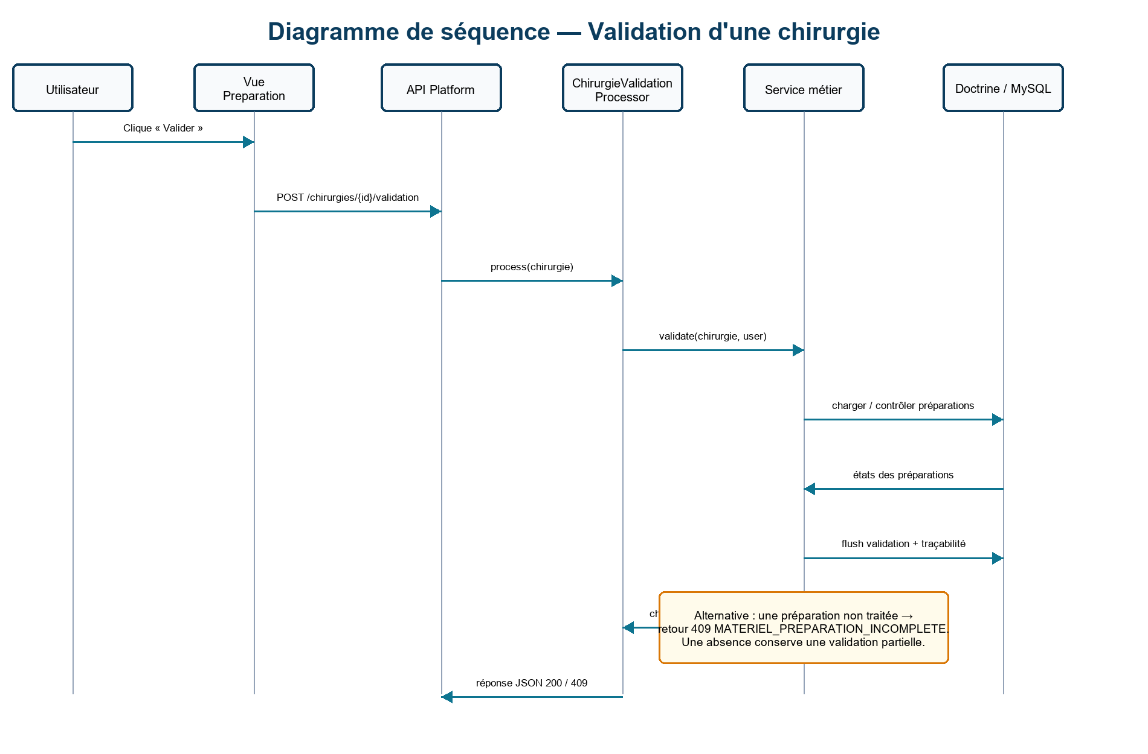

8. Critères d’acceptation
Les critères ci-dessous servent de base à la recette fonctionnelle. Ils sont reliés aux tests automatisés backend et frontend présents dans le dépôt.
ID | Critère d’acceptation
CF-01 | Un utilisateur non authentifié ne consulte aucune donnée métier.
CF-02 | Une planification crée toutes les chirurgies demandées avec une checklist cohérente.
CF-03 | Une validation incomplète est refusée avec un message compréhensible.
CF-04 | Une absence conduit à une validation partielle ; sa régularisation permet la validation finale.
CF-05 | Un administrateur peut administrer les référentiels sans casser les relations existantes.

